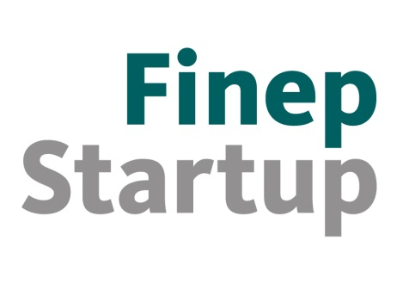
EDITAL DE SELEÇÃO PÚBLICA
Programa de Investimento
em Startups Inovadoras
(Edital 2020 - 1ª Rodada de Investimentos)

Resultado Final da 3ª etapa do processo de seleção
Edital 2020 – 1ª Rodada de Investimentos

Razão social | CNPJ | Valor Recomendado | Resultado
Wecare Desenvolvimento e Comércio de Medicamentos e Cosméticos Ltda | 25.382.389/0001-08 | 1.200.000,00 | Aprovada
Biodiversita Serviços de Apoio Agrícola Ltda. | 28.895.800/0001-37 | 1.200.000,00 | Aprovada
NAVEGAM PORTAIS PROVEDORES DE CONTEÚDO E OUTROS SERVIÇOS DE INFORMAÇÃO NA INTERNET LTDA | 33.011.601/0001-59 | 1.200.000,00 | Aprovada
DBM Engenharia e Desenvolvimento Científico LTDA | 29.951.572/0001-38 | 1.000.000,00 | Aprovada
Skola Tecnologia para Educacao LTDA | 30.444.825/0001-66 | 994.000,00 | Aprovada
SELAZ Indústria e Comércio de Aparelhos Biomecânicos LTDA | 12.591.651/0001-82 | 1.200.000,00 | Aprovada



